Kopiark 1: Eksempel på visualisering

Her er et eksempel på, hvordan man kan tegne oven på et billede, for at vise, hvordan noget kunne se anderledes ud.
I eksemplet har tegneren forestillet sig, hvordan en mur kunne se ud, hvis der var plads til meget mere natur.

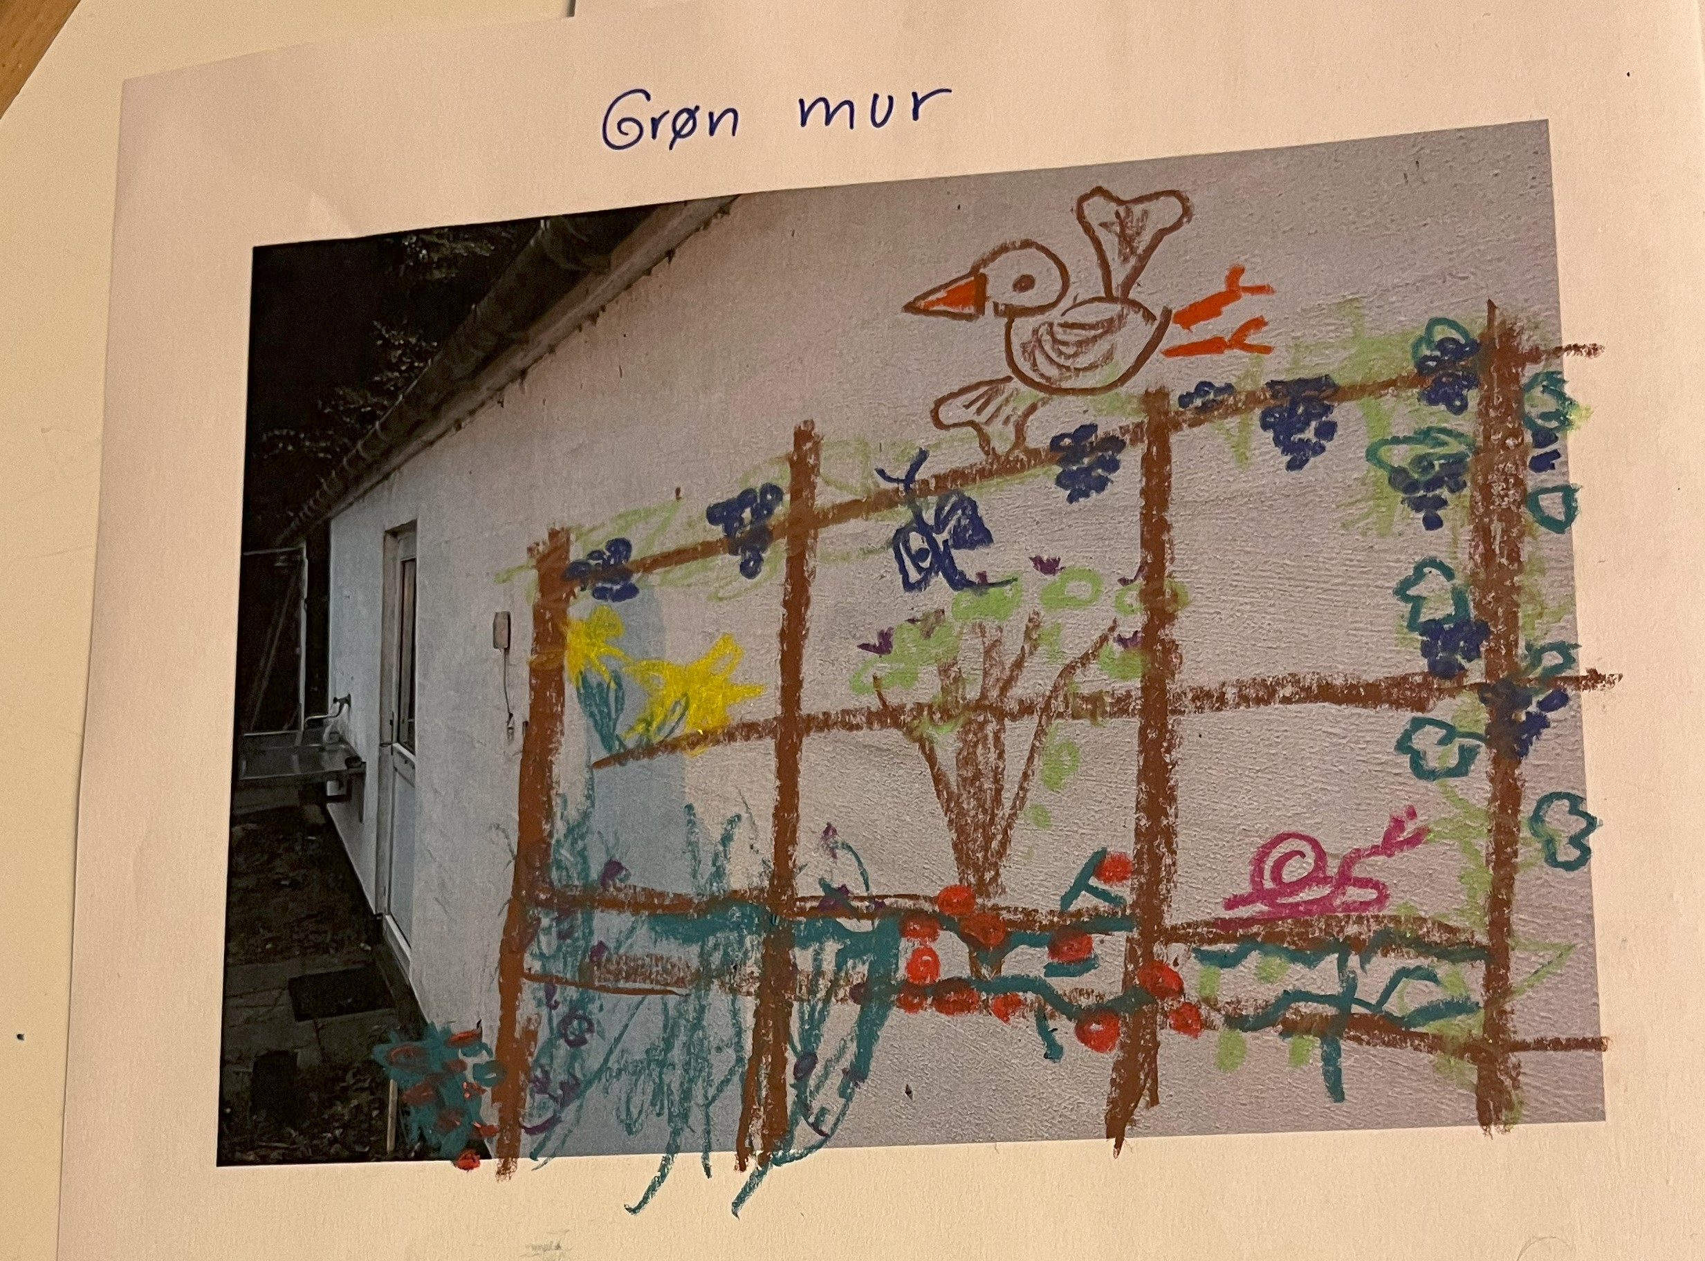
Foto: Sara Bøndergaard

